Kenneth GABA| Décembre 2024

Ce document présente une analyse fonctionnelle et technique pour le développement d'une plateforme mobile et web, nommée Chrono Fresh, dédiée à la vente de produits alimentaires frais, avec des fonctionnalités spécifiques pour les clients, livreurs, et administrateurs

SPECIFICATIONS FONCTIONNELLES ET TECHNIQUES

CHRONO FRESH

**Version : 1.0.0**

## **SOMMAIRE**

Table des matières

**SOMMAIRE** 1

**1.** **Objectif** 2

**2.** **Acteurs** 2

**3.** **Architecture fonctionnelle** 2

**3.1.** **Description des fonctionnalités** 2

**4.** **Architecture & technologie** 4

**4.1.** **Architecture applicative** 4

4.1.1. Application Mobile 4

4.1.2. Application Web 5

4.1.3. Api 5

4.1.4. Base de données 5

**5.** **Plan de travail** 6

**6.** **Proposition specifique pour le projet** 7

# **Objectif**

L'objectif visé par ce projet est la conception d’une application mobile spécialisé dans la vente des denrées alimentaire frais (Poissons et viandes plus spécifiquement).

# **Acteurs identifié du système**

* Clients (personne l’anda désirant acheté une denrée sur la plateforme)
* Livreur (Employé de la structure propriétaire chargé de livrer une commande au client indiqué)
* Administrateur (Employé chargé d’administrer l’ensemble des activités effectué sur la plateforme)

# **Architecture fonctionnelle**

### **Description des fonctionnalités**

1. **Application Mobile**

**Acteurs :**

* Clients
* Livreur

**Liste des fonctionnalités**

**Client**

1. Se connecter
2. Consulter les produits
3. Ajouter un produit au panier
4. Voir la recette liée à un produit
5. Commander/Payer
6. Donner un avis sur un produit
7. Suivre une commande
8. Envoyer une plainte
9. Gérer son profil

**Livreur**

1. Se connecter
2. Gérer le statut de disponibilité
3. Accepter/Refuser une livraison
4. Démarrer la livraison
5. Marquer l'arrivée à destination
6. Confirmer la livraison
7. Consulter son historique de livraison

**Fonctionnalités pour le Client**

1. **Se connecter**
   * Permet au client de s'authentifier afin d'accéder à la plateforme.
   * Cette fonctionnalité est une étape préalable pour utiliser les autres options (comme consulter des produits, passer des commandes, etc.).
2. **Consulter les produits**
   * Le client peut parcourir la liste des produits disponibles.
   * Il peut voir les descriptions, les images, les prix, et d'autres détails des produits affichés sur la plateforme.
3. **Ajouter un produit au panier** *(Extend depuis "Consulter les produits")*
   * Permet au client d'ajouter un produit sélectionné à son panier.
   * Cette action est une extension de la consultation des produits, car elle nécessite d'avoir d'abord sélectionné un produit.
4. **Voir la recette liée à un produit** *(Extend depuis "Consulter les produits")*
   * Le client peut consulter une recette spécifique associée à un produit.
   * Cette fonctionnalité fournit une valeur ajoutée en expliquant l'utilisation du produit (exemple : recette pour des ingrédients alimentaires).
5. **Commander/Payer** *(Include)*
   * Cette fonctionnalité permet au client de finaliser ses achats en passant une commande et en effectuant un paiement sécurisé (Paiement mobile).
   * Elle inclut toutes les étapes nécessaires pour valider la commande, comme le choix du mode de paiement et la confirmation.
6. **Donner un avis sur un produit** *(Include depuis "Commander/Payer")*
   * Une fois la commande livrée, le client peut laisser une note ou un commentaire sur un produit qu’il a acheté.
   * Cela améliore l'expérience utilisateur et permet aux autres clients d'avoir des retours sur les produits.
7. **Suivre une commande** *(Include depuis "Commander/Payer")*
   * Le client peut suivre l'état d'avancement de sa commande après l'avoir passée.
   * Les statuts peuvent inclure : "Commande en préparation", "En cours de livraison", "Livrée".
8. **Envoyer une plainte** *(Include depuis "Suivre une commande")*
   * Si un problème survient (comme un retard, une livraison incomplète ou un produit défectueux), le client peut soumettre une plainte directement via la plateforme.
   * Cette action améliore la gestion des incidents et la satisfaction client.
9. **Gérer son profil**
   * Le client peut consulter et modifier ses informations personnelles.
   * Cela inclut : nom, adresse, numéro de téléphone, e-mail, mot de passe, et autres préférences.

**Fonctionnalités pour le Livreur**

1. **Se connecter**
   * Le livreur s’authentifie pour accéder à son espace de travail sur la plateforme.
   * Cette étape est obligatoire pour consulter les commandes, gérer les livraisons et signaler son statut.
2. **Gérer le statut de disponibilité** *(Include)*
   * Le livreur peut changer son statut pour indiquer s'il est **disponible** ou **indisponible** pour effectuer des livraisons.
   * Cette action permet au système de lui assigner ou non des commandes.
3. **Accepter/Refuser une livraison** *(Include depuis "Gérer le statut de disponibilité")*
   * Lorsque le livreur est disponible, il reçoit une notification pour une nouvelle livraison.
   * Il peut choisir d'accepter ou de refuser la livraison en fonction de sa disponibilité ou de sa localisation.
4. **Démarrer la livraison** *(Include depuis "Accepter/Refuser une livraison")*
   * Une fois qu'il a accepté une commande, le livreur signale qu'il commence la livraison.
   * Cela permet au client de suivre l'avancement en temps réel.
5. **Marquer l'arrivée à destination** *(Include depuis "Démarrer la livraison")*
   * Lorsque le livreur arrive à l'adresse du client, il marque son arrivée via la plateforme.
   * Cette étape informe le client que la commande est sur le point d’être livrée.
6. **Confirmer la livraison** *(Include depuis "Marquer l'arrivée à destination")*
   * Après avoir remis le produit au client, le livreur valide la livraison.
   * Cela clôture officiellement la commande et met à jour son statut dans le système.
7. **Consulter son historique de livraison**
   * Le livreur peut accéder à un historique complet de ses livraisons passées.
   * Les informations incluent : les détails des commandes, les heures de livraison, les adresses, et les statuts.

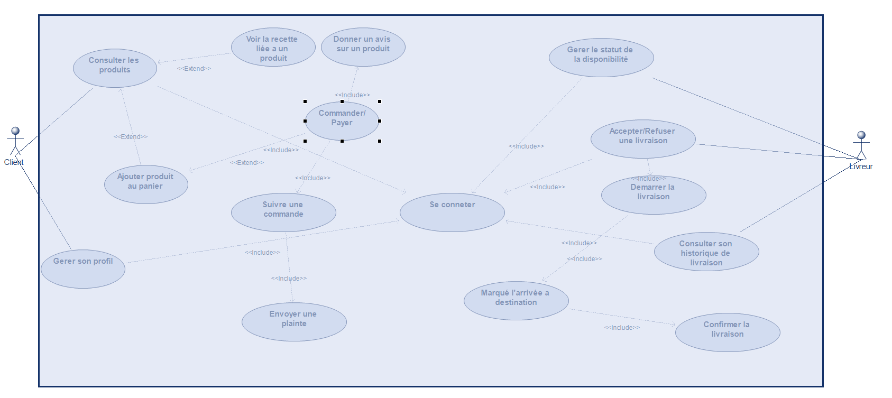

1. **Application Web**

**Acteurs :**

* Administrateur

**Liste des fonctionnalités**

1. Consulter les plaintes et avis CRUD produit
2. CRUD Catégorie
3. Renseigner les recettes
4. Gérer la validation des commandes

**1. Se connecter**

* **Description** : Permet à l'administrateur de s'authentifier pour accéder aux fonctionnalités du système.
* **Fonctionnalités associées** : Toutes les autres fonctionnalités nécessitent cette authentification.

**2. Consulter les plaintes et avis**

* **Description** : Permet à l’administrateur de visualiser et gérer les plaintes et avis des clients.
* **Lien Include** : Inclut **Se connecter**.
* **Fonctionnalités associées** :
  + Filtrer, trier et afficher les plaintes et avis.

**3. CRUD produit**

* **Description** : Permet de créer, lire, mettre à jour et supprimer les informations des produits.
* **Lien Include** : Inclut **Se connecter**.
* **Fonctionnalités associées** :
  + Ajouter un produit.
  + Modifier un produit existant.
  + Supprimer un produit.
  + Consulter les détails d’un produit.

**4. CRUD Catégorie**

* **Description** : Permet de gérer les catégories des produits (ajout, modification, suppression et affichage).
* **Lien Include** : Inclut **Se connecter**.
* **Fonctionnalités associées** :
  + Ajouter une nouvelle catégorie.
  + Modifier ou supprimer une catégorie existante.
  + Consulter la liste des catégories.

**5. Renseigner les recettes par produit**

* **Description** : Permet d’ajouter et de gérer les recettes associées aux produits.
* **Lien Include** : Inclut **Se connecter**.
* **Fonctionnalités associées** :
  + Associer des recettes aux produits.
  + Modifier et supprimer les recettes existantes.

**6. Gérer la validation des commandes**

* **Description** : Permet de valider ou rejeter les commandes en attente de traitement.
* **Lien Include** : Inclut **Se connecter**.
* **Fonctionnalités associées** :
  + Consulter les détails des commandes.
  + Valider ou rejeter une commande.
  + Mettre à jour le statut des commandes.

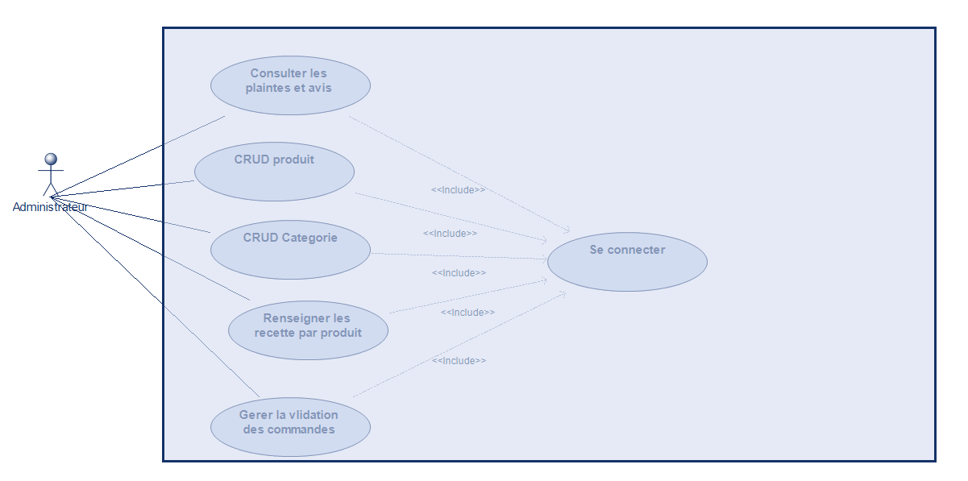

**Relations dans le diagramme**

* **Include** : Une action est nécessaire pour accomplir une autre tâche. Par exemple, *"Démarrer la livraison"* est inclus dans *"Accepter/Refuser une livraison"*.
* **Extend** : Une action est facultative ou complémentaire. Par exemple, *"Voir la recette"* est une extension de *"Consulter les produits"*.

# **Architecture & technologie**

### **Architecture applicative**

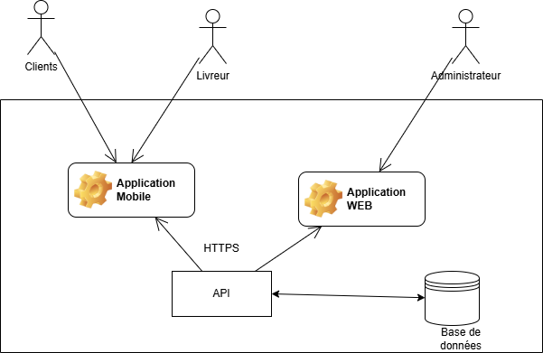

### Application Mobile

Le système d’application mobile représente l’espace public accessible par toute personne désirant bénéficier des services offerts par le projet. Il sera développé avec la technologie Flutter 3.24.5.

### Application Web

Le Back-office est la partie accessible aux utilisateurs internes de la structure propriétaire du projet, elle permettra l’administration de toutes les actions effectuées sur l’application mobile.

Il sera développé avec la technologie PHP Codeigniter dans sa version 4.

Codeigniter est un Framework PHP open source utilisé pour programmer des applications Web autonomes, robustes et sécurisées.

### Api

Le backend est le noyau de notre système construit dans une architecture client — serveur. Il n’est pas vraiment visible par les utilisateurs, mais c’est lui qui s’occupe de toute la partie logique. Il sera essentiellement constitué d’api sécurisé servant l’application mobile.

### Base de données

Une base de données est un ensemble d'informations qui est organisé de manière à être facilement accessible, géré et mis à jour. Afin de mieux administrer ces bases de données, les Systèmes de Gestion de Bases de Données (SGBD) ont vu le jour. Dans le cadre de ce projet, nous utiliserons un SGBD Open Source populaire MySQL.

# **Plan de travail**

|  |  |  |  |
| --- | --- | --- | --- |
| **Étape** | **Objectif** | **Livrables** | **Délai** |
| Développement mobile | Développer l’application mobile | Diverses interfaces de l’application mobile | 4 Semaines |
| Développement du back-office web | Créer le portail d’administration | Interface web fonctionnelle | 4 Semaines |
| Développement des API sécurisées | Concevoir les API puis établir la communication entre le front et le back. | APIs fonctionnelles,  Application mobile (version bêta) | 3 Semaines |
| Tests et validation | Réaliser les tests unitaires, d’intégration, et utilisateurs pour toutes les fonctionnalités. | Rapports de tests, application corrigée | 1 Semaines |

# **Proposition spécifique pour le projet**

* Méthode de connexion à l’application mobile : Inscription et Connexion via adresse mail suivi d’un code de vérification envoyé à ladite adresse mail.

*Je propose cette méthode car elle permet d’éviter à l’utilisateur à avoir à créer/ou retenir un mot de passe, mais permet également de collecter des mail authentique à qui on pourrait envoyer des messages de promotion*

* Méthode de paiement : Kkiapay

Ce service est un agrégateur de paiement fiable et assez large qui intègre à l’heure actuel 100% des paiements mobile du Benin, certains paiements mobiles de la cote d’ivoire et les paiements par carte bancaire

# **Tarif de la prestation**

Application mobile : 200.000 FCFA

Application web : 150.000 FCFA

Total : 350.000 FCFA